- 硬件安装
- 设备安装在拼接支架上，上下左右设备的中心点间距在483mm
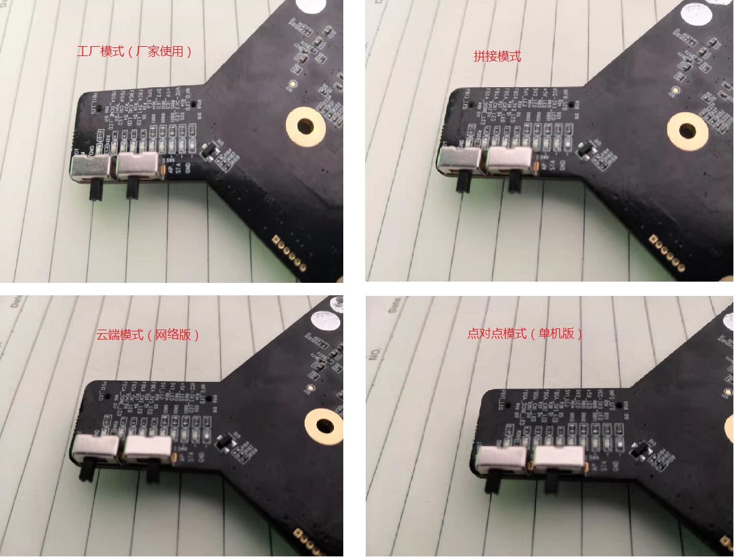
- 设备切换到拼接模式如下图：拼接模式

- 尽可能让路由器离设备近一点，一个路由器带20台设备，超过20台设备的使用多台路由器，推介使用TP-Link ac1900这款路由器，打开路由器管理界面，路由器的2.4G无线wifi的SSID设为：xlz,密码设为xlz123456
- 网线连接路由器到电脑，通过PC端软件操作

二．软件的安装
1.1安装环境要求
电脑建议配置要求：
Cpu:E5以上 硬盘：固态64G以上 内存：16G以上
操作系统：Windows 7以上
建议路由器:TPlink-AC1900 一个路由器带20个全息广告机
1.2 安装
安装HoloPlayer.msi安装包

三、拼接软件的使用
2.1 创建拼接
打开”HoloPlayer.exe”进入主界面，点击右下角的“添加”
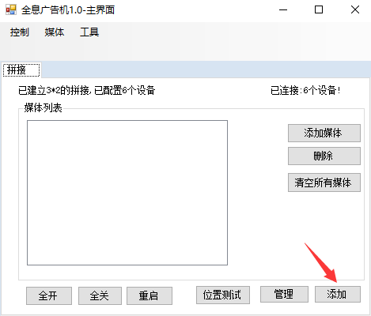

在弹出的”添加拼接”对话框中”宽”中输入横向设备个数;
”高”中输入纵向设备个数;
”设备型号”中输入设备型号;
”高低模式”中打勾表示第一行第一列的设备是突出的安装方式，即设备加了垫片;与它相邻的设备是凹进去安装的,即未加垫片的;
点击”生成”进入下一步;

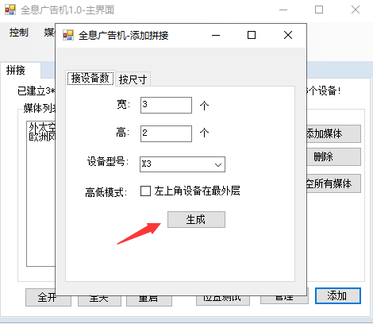

弹出”拼接管理”对话框界面,可以看到已生成一个3*2的拼接框架图
双击正方型方块为该区域,设置对应的设备SN码
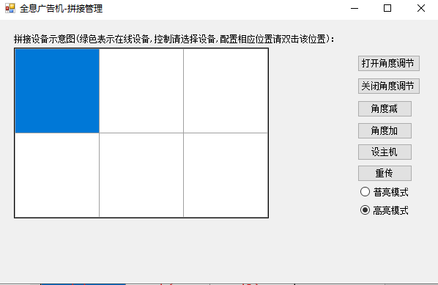

在弹出的对话框中为该位置指定安装对应位置的设备,红色表示已指定了位置，不能将一个设备重复指定到不同位置,一定要指定到对应位置.
依次为1-1,1-2位置指定了设备的SN码

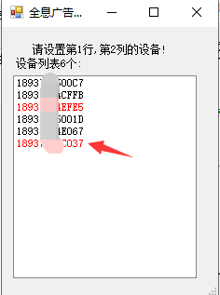

回到”拼接管理”,将会在指定位置指定了设备显示如下画面

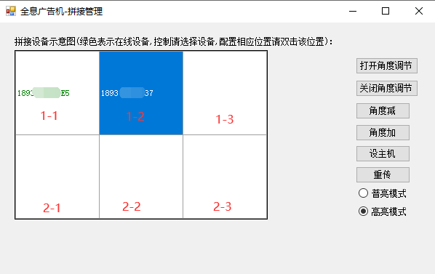

依次为1-1，1-2.....2-3对应位置匹配设备SN码如下：并再次选中1-1位置，使该位置变为蓝色,点击”设主机”

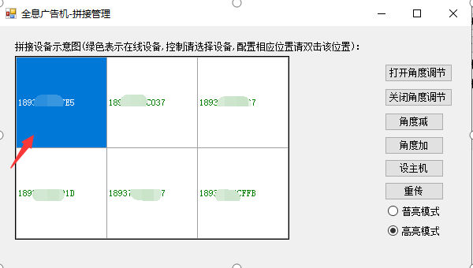

与设备上的对应如下图：
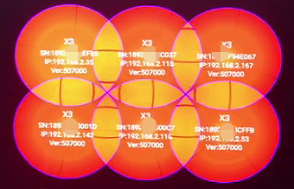

点击“打开角度调节”进入角度调节画面,并点击”角度加”或”角度减”,直到合适位置,点击关闭角度调节
如下图：
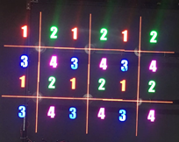

点击”高亮显示”或”普亮显示”可以对屏幕的亮度进行调整
调好拼接后可以对拼接进行控制

2.2 拼接控制
点击添加媒体，进入添加媒体对话框
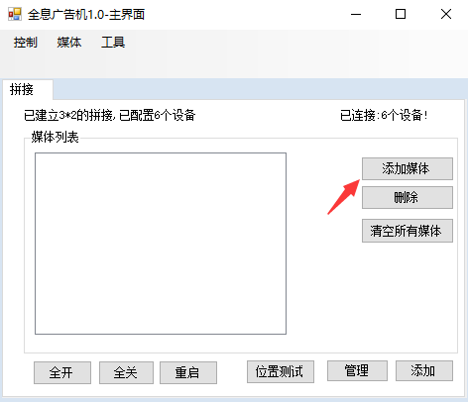

进入添加媒体对话框,选择对应的视频,输入播放次数,视频的停留时间不起作用
拼接模式:内切-该视频将会以距形方式显示，外切-将会以设备的边缘为区域显示,独立播放-表示设备与设备是独立的播放上传的视频,以同一个画面显示,点击”确认”进入视频处理价段，请耐心等待的时间可能较久,设备将会显示”Receiving Media...”和”Optimizing media..”及””字样,在这过程中不要作任何操作,只有等所有设备都显示画面时,才退出软件
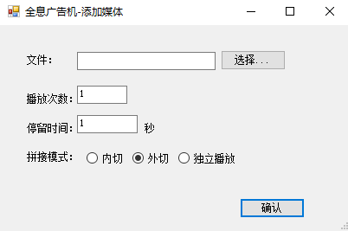

可以对拼接进行开关,重启，位置测试,删除视频，管理中查看设备情况等操作

